
СТАРШАЯ ГРУППА
Январь 2018 «Здесь учат жить, любить, творить»
Веселые забавы
В январе часто на улице бывает очень холодно, ветрено, и, к сожалению, нет возможности выйти на прогулку. Дети без прогулки грустят, смотрят в окно на серое небо и качающиеся деревья. Всё это мы стараемся компенсировать какими-либо играми, соревнованиями, изобразительной деятельностью. В один из таких дней зашёл разговор о том, что было бы неплохо навестить ребят из младшей группы. Сказано – сделано!
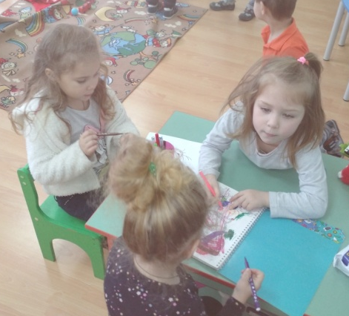
Малыши сначала немного удивились гостям, но вскоре стали демонстрировать старшим свои игрушки. Дети старшей группы активно вовлекали младших в различные игры. Провели с ними пальчиковые игры, организовали подвижную игру. Кто-то рисовал малышам картинки, кто-то катал машинки.
Дети получили большое удовольствие от посещения младшей группы, возможности поиграть в новой обстановке, с новыми игрушками. Старшие дети почувствовали свою значимость и преимущество своего возраста и опыта, полученного на занятиях и в игровой деятельности.

